

**REGISTRE REIN**

**DE CÔTE D’IVOIRE**

**(2RCI)**

**GUIDE DES UTILISATEURS**

**CONTACTS :**

[**info@sinephweb.org**](mailto:info@sinephweb.org)

[**sineph@yahoo.fr**](mailto:sineph@yahoo.fr)

[**www.sinephweb.org**](http://www.sinephweb.org)

**Table des Matières**

1. Se Connecter 3

1.1 Si vous avez déjà un mot de passe 3

1.1 Si vous avez oublié votre mot de passe 3

1.2 Si vous avez été enregistré par le bureau de la SINEPH et avez reçu un code d’accès 4

1.3 Si vous n’êtes pas enregistré 4

2. Accès au Registre 5

2.1 Informations en haut de la page 5

2.2 La Barre de Navigation 6

3. 2RCI : Information 7

4. Guide | Formulaires 8

5. Patients : Ajouter Nouveau 8

6. Patients : Dossier 9

6.1 Sélectionner un patient 9

6.2 Fiche de Déclaration initial 10

6.2.1 Patient sans consentement 10

6.2.2 Patient avec consentement 10

6.3 Fiche de Point Annuel 11

6.3.1 Patient sans consentement 11

6.3.2 Patient avec consentement 11

6.4 Fiche de Changement de Traitement 12

6.4.1 Patient sans consentement 12

6.4.2 Patient avec consentement 12

6.5 Fiche de Sortie – Transfert – Décès 13

6.5.1 Patient sans consentement 13

6.5.2 Patient avec consentement 13

6.6 Notes 14

6.6.1 Ajouter une note 14

6.6.2 Modifier une note 14

6.6.3 Supprimer une note 14

6.6.4 Répondre à une note 14

6.6.5 Modifier une réponse 15

6.6.6 Supprimer une réponse 15

6.6.7 Auteur et contact des Notes et Réponses 15

7 Important 15

8 Patients à Confirmer 15

9 Patients : Point Annuel en Retard 16

10 Indicateurs 16

# **Se Connecter**

[www.sinephweb.org](http://www.sinephweb.org) - De Préférence via Google Chrome

## **Si vous avez déjà un mot de passe**

|  |  |  |
| --- | --- | --- |
|  |  |  |

## **Si vous avez oublié votre mot de passe**

|  |  |  |
| --- | --- | --- |
|  |  |  |

|  |  |
| --- | --- |
|  |  |

|  |  |
| --- | --- |
|  |  |

## **Si vous avez été enregistré par le bureau de la SINEPH et avez reçu un code d’accès**

|  |  |  |
| --- | --- | --- |
|  | Ou bien |  |

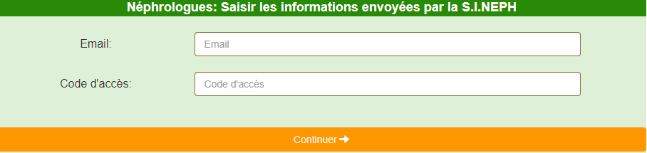

**Puis créer un mot de passe**

## **Si vous n’êtes pas enregistré**

**1.3.1 Pour les Médecins**

|  |  |  |  |  |
| --- | --- | --- | --- | --- |
|  | **Ou bien** |  | **Ou bien** |  |

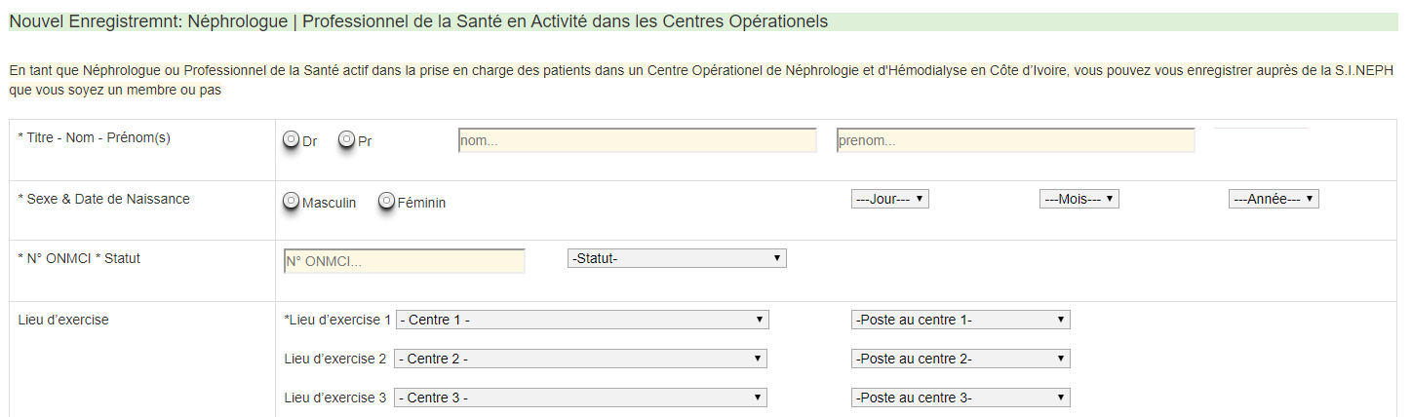

**Vous recevrez votre confirmation dans les 48h**

**1.3.1 Pour les Infirmiers**

|  |  |
| --- | --- |
|  |  |

**Vous recevrez votre code d’accès dans les 48h pour l’étape 1.2**

# **Accès au Registre**

**Après la connexion avec votre email et mot de passe :**

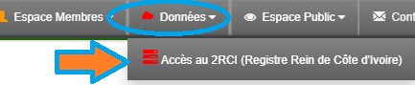

## **Informations en haut de la page**



|  |  |
| --- | --- |
|  | Votre Nom et votre Centre(s) |
|  | Cliquez pour voir les Définitions importantes |
|  | Minuteur :  Vous serez automatiquement déconnecté après **1h** |
|  | Cliquer pour accéder à ce guide de la formation |
|  | Type d’accès aux données   * **Centre**: les patients de votre centre(s) * **National** : Tous les patients |
|  | Nombre de patients en attente de confirmation de diagnostic d'insuffisance rénale   * Cliquez pour voir la liste |
|  | Nombre de patients ayant un point annuel en retard   * Cliquez pour voir la liste |
|  | Se déconnecter du registre |

## **La Barre de Navigation**



|  |  |
| --- | --- |
|  | Retour vers le site de la SINEPH |
|  | Définitions   * Type de Patient lors de l'enregistrement * Les Centres du Patient * Actions dans le Registre * Le Numéro d'un centre: Code SINEPH * Code/numéro SINEPH pour les patients |
|  | Accéder et télécharger tous les formulaires et guide de remplissage |
|  | * Cliquez pour voir la liste des patients en attente de confirmation de diagnostic d'insuffisance rénale * Cliquez pour voir la liste des patients ayant un point annuel en retard |
|  | INDICATEURS: Les médecins pourront comparer les indicateurs de leurs centres aux indicateurs nationaux. Ils n’auront pas accès aux indicateurs des autres centres.   * Epidemiologie & Décès * Démographiques & Comorbidités * Délais |

# **2RCI : Information**

Définitions

* Consentement du Patient
* Type de Patient lors de l'enregistrement
* Les Centres du Patient
* Actions dans le Registre
* Le Numéro d'un centre: Code SINEPH

Code/numéro SINEPH pour les patients

# **Guide | Formulaires**

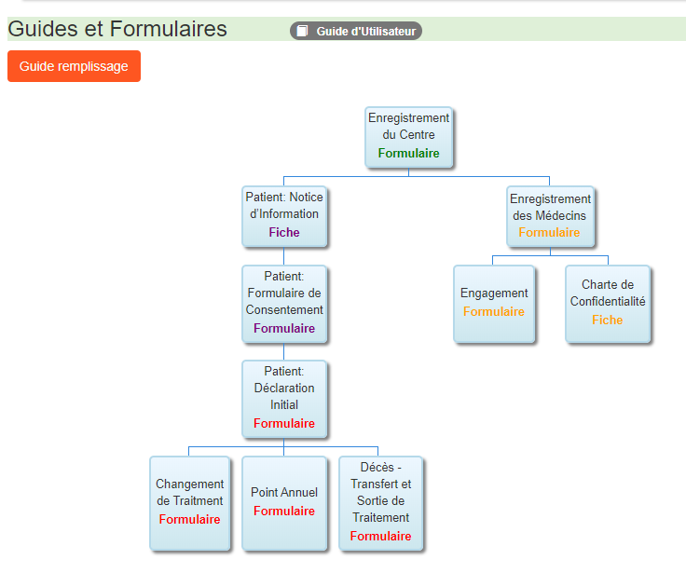

# **Patients : Ajouter Nouveau**

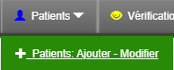 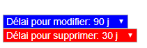



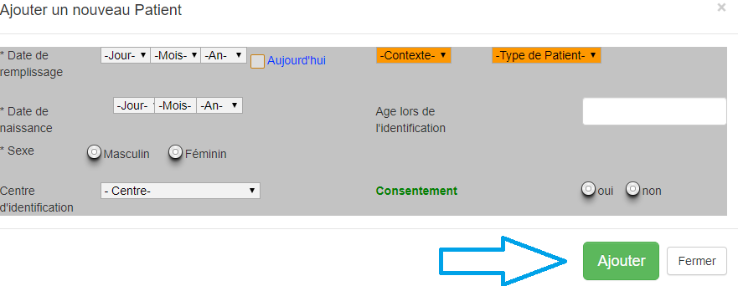

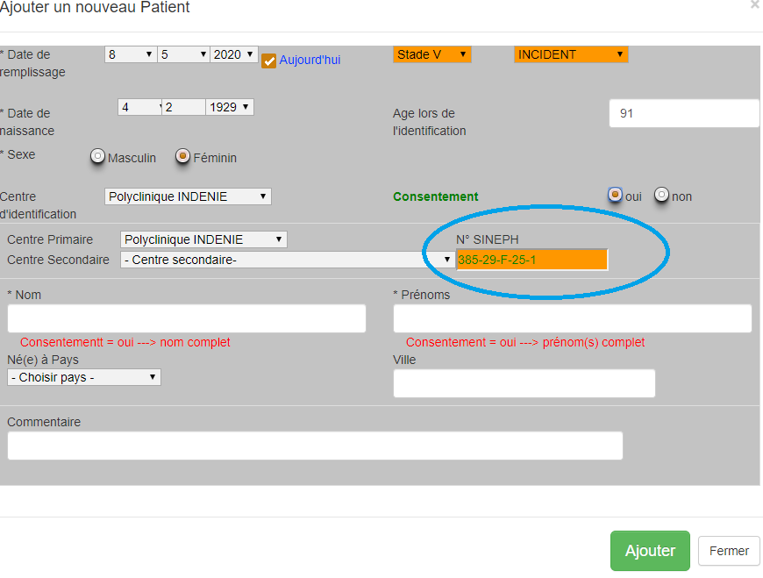

# **Patients : Dossier**

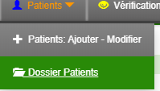 

## **Sélectionner un patient**



* Cliquer sur un nom



## **Fiche de Déclaration initial**



### **Patient sans consentement**



### **Patient avec consentement**

**

* + - 1. ***Remplir la fiche de déclaration initiale***

**

* + - 1. ***Modifier la fiche de déclaration initiale***

** **

* + - 1. ***Supprimer la fiche de déclaration initiale***

********

**  

## **Fiche de Point Annuel**



### **Patient sans consentement**



### **Patient avec consentement**

* + - 1. ***Remplir une fiche de point annuel***

**



**

* + - 1. ***Modifier une fiche de point annuel***

 



* + - 1. ***Supprimer une fiche de point annuel***

**  

## **Fiche de Changement de Traitement**

### **Patient sans consentement**





### **Patient avec consentement**

* + - 1. ***Remplir une fiche de changement de traitement***

**

* + - 1. ***Modifier une fiche de changement de traitement***

 

* + - 1. ***Supprimer une fiche de changement de traitement***

** 

## **Fiche de Sortie – Transfert – Décès**



### **Patient sans consentement**



### **Patient avec consentement**

* + - 1. ***Remplir une fiche de sortie – transfert – décès***

**

* + - 1. ***Modifier une fiche de sortie – transfert – décès***

 

* + - 1. ***Supprimer une fiche de sortie – transfert – décès***

** 

## **Notes**



### **Ajouter une note**

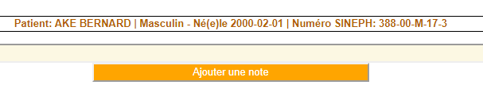

### **Modifier une note**

 

### **Supprimer une note**

 

### **Répondre à une note**



### **Modifier une réponse**

1.  

### **Supprimer une réponse**

 

### **Auteur et contact des Notes et Réponses**





# **Important**



* Chronologie des Fiches
* Différence entre Stade V et Dialyse ou Greffé
* Différence entre Date de la 1ère consultation en néphrologie et Dialyse ou Greffé
* Différence entre Date de début du tout premier traitement de suppléance (Déclaration ou Point Annuel) et Date de Décès
* Différence entre Date de début du traitement (Changement de Traitement) et Date de Décès

# **Patients à Confirmer**

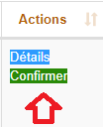

# **Patients : Point Annuel en Retard**



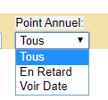 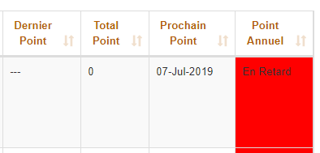

# **Indicateurs**

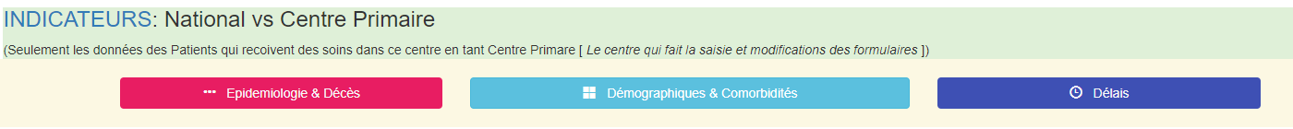

INDICATEURS: Les médecins pourront comparer les indicateurs de leurs centres aux indicateurs nationaux. Ils n’auront pas accès aux indicateurs des autres centres.







 Le tableau